МИНОБРНАУКИ РОССИИ
Федеральное государственное автономное
образовательное учреждение высшего образования
«Пермский государственный национальный
исследовательский университет»

Институт компьютерных наук и технологий
ОТЧЁТ
по индивидуальной работе №2
по дисциплине «Языки программирования»
Вариант 1

Работу выполнил
студент группы ИТ-7,8-2025 1 курса
Антипин Дмитрий Константинович
«19» июня 2026 г.
Работу проверила
Шилина Алла Владимировна
«20» июня 2026 г.

Пермь 2026

Содержание

Постановка задачи 4
Алгоритм решения 4
Задача 1. Вычисление выражения 4
Задача 2. Почтальон Тритон 5
Структуры данных 6
Стек 6
Дерево (список смежности) 6
Архитектура программы 7
Пользовательский интерфейс 7
Главное меню 7
Подменю задачи 1 8
Подменю задачи 2 8
Тестирование 8
Блок 1. Задача 1 — базовые сценарии 8
Тест 1.1. Пример из задания 8
Тест 1.2. Простой минимум 9
Тест 1.3. Простой максимум 9
Тест 1.4. Две вложенные операции 9
Блок 2. Задача 1 — граничные случаи 9
Тест 2.1. Одинаковые аргументы 9
Блок 3. Задача 1 — обработка некорректных данных 10
Тест 3.1. Недопустимый символ 10
Тест 3.2. Несбалансированные скобки 10
Тест 3.3. Посторонние символы 10
Тест 3.4. Пустая строка 11
Блок 4. Задача 2 — базовые сценарии 11
Тест 4.1. Пример из задания 11
Тест 4.2. Все без писем 12
Тест 4.3. Одно гнездо 12
Блок 5. Задача 2 — граничные случаи 13
Тест 5.1. Корень без писем, дети с письмами 13
Тест 5.2. Цепочка, письма в конце 14
Тест 5.3. Три ветки от корня 15
Блок 6. Задача 2 — ошибки файлов 15
Тест 6.1. Файл не найден 15
Тест 6.2. Пустой файл 16
Тест 6.3. M = 0 16
Тест 6.4. Несоответствие строк 17
Блок 7. Интерфейс 17
Тест 7.1. Неверный пункт меню 17
Тест 7.2. Возврат из подменю 18
Тест 7.3. Выход из программы 18
Анализ результатов 18
Код программы 19

Постановка задачи
Целью работы является разработка программы на языке Python, реализующей вычисление математических выражений с операциями минимума и максимума, а также поиск оптимального маршрута почтальона-тритона. Программа использует собственные динамические структуры данных (стек и дерево), имеет модульную архитектуру, дружественный интерфейс с циклическим меню и обработку ошибок.
Задача 1. Пользователь вводит строку без пробелов, содержащую вложенные операции:
- m(a,b) - минимум из a и b
- M(a,b) - максимум из a и b
Аргументы — только целые положительные числа. Операции могут быть вложенными. Программа должна вычислить и вывести результат, используя структуру «стек». Строка считается корректной, пробелы не допускаются.
Пример: M(15,m(16,8)) → 15.
Задача 2. Программа считывает из файла описание M гнезд на дубе (0 < M < 1000). Гнездо 1 расположено на первой развилке ствола. Для каждого гнезда известны: количество соседей, количество писем и номера соседних гнезд. Почтальон-тритон ползет по веткам, доставляя письма. Если его путь проходит через гнездо, в которое он не доставляет письма (писем нет или уже доставлены), он извиняется. Программа должна определить минимальное количество извинений, необходимое для доставки всех писем.

Алгоритм решения

Задача 1. Вычисление выражения
Разработан однопроходный алгоритм разбора строки слева направо с использованием стека:
- Если текущий символ - m или M (операция), она помещается в стек.
- Если текущий символ - цифра, извлекается все число целиком и помещается в стек.
- Если текущий символ - ) (закрывающая скобка), из стека извлекаются два операнда и одна операция. Выполняется операция min или max, результат помещается обратно в стек.
- Остальные символы (скобка (, запятая) пропускаются.
- После обработки всей строки в стеке остается единственное число — ответ.
Псевдокод:
ФУНКЦИЯ evaluate(expr):
СОЗДАТЬ stack
i = 0
ПОКА i < ДЛИНА(expr):
c = expr[i]
ЕСЛИ c == 'm' ИЛИ c == 'M':
stack.push(c); i++
ИНАЧЕ ЕСЛИ c — цифра:
num = СЧИТАТЬ_ЧИСЛО(expr, i)
stack.push(num)
ИНАЧЕ ЕСЛИ c == ')':
b = stack.pop()
a = stack.pop()
op = stack.pop()
ЕСЛИ op == 'm':
stack.push(min(a, b))
ИНАЧЕ:
stack.push(max(a, b))
i++
ИНАЧЕ:
i++
ВЕРНУТЬ stack.pop()

Задача 2. Почтальон Тритон
Разработан рекурсивный алгоритм обхода дерева в глубину (DFS) от корня (узел 1):
- Для каждого узла рекурсивно обходятся все соседи, кроме родительского.
- Подсчитывается количество дочерних поддеревьев, содержащих хотя бы одно письмо (children_with_mail).
- Если текущий узел имеет письма:
  - Если children_with_mail > 1, добавляется children_with_mail - 1 извинений (каждый лишний заход в узел после доставки).
- Если текущий узел без писем:
  - Если children_with_mail > 0, добавляется children_with_mail извинений (каждый проход через узел без доставки).
- Функция возвращает True, если в поддереве есть письма, иначе False.
- Сумма по всем узлам дает минимальное количество извинений.
Псевдокод:
ФУНКЦИЯ min_apologies():
visited = ПУСТОЕ_МНОЖЕСТВО
apologies = 0

ФУНКЦИЯ dfs(v, parent):
visited.ДОБАВИТЬ(v)
children_with_mail = 0
ДЛЯ КАЖДОГО to ИЗ neighbors[v]:
ЕСЛИ to != parent:
ЕСЛИ dfs(to, v):
children_with_mail++
ЕСЛИ letters[v] > 0:
ЕСЛИ children_with_mail > 1:
apologies += children_with_mail - 1
ВЕРНУТЬ True
ИНАЧЕ:
ЕСЛИ children_with_mail > 0:
apologies += children_with_mail
ВЕРНУТЬ True
ВЕРНУТЬ False

dfs(1, -1)
ВЕРНУТЬ apologies

Структуры данных

Стек
Стек реализован в виде класса Stack на основе встроенного списка Python. Это динамическая структура данных, работающая по принципу LIFO (Last In, First Out — последний пришел, первый ушел).
Основные методы:
- push(item) - добавляет элемент на вершину стека
- pop() - удаляет и возвращает элемент с вершины стека
- is_empty() - проверяет, пуст ли стек

Использование собственного класса вместо встроенного списка напрямую соответствует требованию задачи о работе с динамическими структурами данных через собственные классы. Инкапсуляция защищает внутреннее представление от прямого доступа и позволяет при необходимости изменить реализацию (например, на связный список) без модификации остального кода.

Дерево (список смежности)
Дерево реализовано в виде класса Tree, использующего два словаря:
- neighbors - словарь, где ключ - номер узла, значение - список соседних узлов
- letters - словарь, где ключ - номер узла, значение - количество писем
Словари выбраны для хранения данных об узлах, поскольку они обеспечивают доступ по ключу (номеру узла) за время O(1) в среднем. Это важно при обработке до 1000 гнезд, так как позволяет быстро получать информацию о любом узле по его номеру. Кроме того, словари удобны тем, что не требуют предварительного знания количества элементов и автоматически расширяются при добавлении новых данных.

Архитектура программы
Программа разделена на три модуля:
- stack.py - содержит класс Stack и функцию evaluate(). Отвечает за вычисление математических выражений с операциями минимума и максимума. Не зависит от других модулей.
- tree.py - содержит класс Tree с методом min_apologies(). Отвечает за построение дерева гнезд и вычисление минимального количества извинений. Не зависит от других модулей.
- main.py - содержит пользовательский интерфейс: главное меню, подменю задач, функции ввода-вывода, проверки корректности данных и обработку ошибок. Импортирует функции из stack.py и tree.py.
Такое разделение позволяет изменять логику вычислений независимо от интерфейса, упрощает тестирование и повторное использование кода.

Пользовательский интерфейс
Программа запускается в консоли и предоставляет циклическое текстовое меню с нумерованными пунктами.

Главное меню
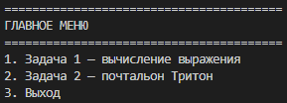
При вводе несуществующего пункта выводится сообщение «Ошибка: неверный пункт», меню отображается снова. Пункт 3 завершает программу.

Подменю задачи 1
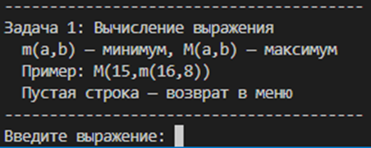
Пользователь вводит выражение и получает результат. Предусмотрены проверки:
- недопустимые символы — выводится список нарушений
- несбалансированные скобки — сообщение об ошибке
- пустая строка — возврат в главное меню

Подменю задачи 2
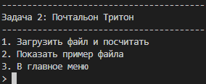
Пункт 1 запрашивает имя файла (по умолчанию input.txt), вычисляет и выводит результат. Пункт 2 показывает пример входных данных и формат. Обрабатываются ошибки: файл не найден, пустой файл, M вне диапазона, несоответствие количества строк.

Тестирование

Блок 1. Задача 1 — базовые сценарии

Тест 1.1. Пример из задания
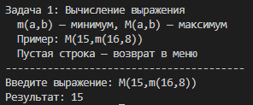

Тест 1.2. Простой минимум
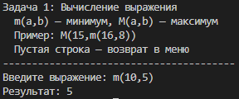

Тест 1.3. Простой максимум
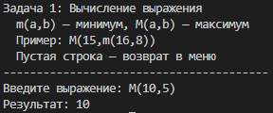

Тест 1.4. Две вложенные операции
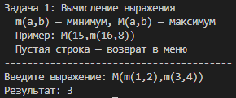
- Вход: M(m(1,2),m(3,4))
- Ожидаемый результат: 3
- Пройден.

Блок 2. Задача 1 — граничные случаи

Тест 2.1. Одинаковые аргументы
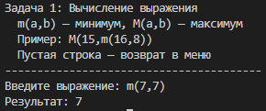
- Вход: m(7,7)
- Ожидаемый результат: 7
- Пройден.

Блок 3. Задача 1 — обработка некорректных данных

Тест 3.1. Недопустимый символ
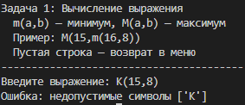
- Вход: K(15,8)
- Ожидаемый результат: ошибка «недопустимые символы ['K']»
- Пройден.

Тест 3.2. Несбалансированные скобки
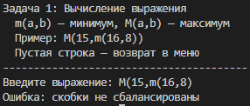
- Вход: M(15,m(16,8))
- Ожидаемый результат: ошибка «скобки не сбалансированы»
- Пройден.

Тест 3.3. Посторонние символы
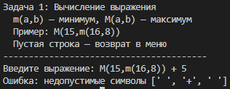
- Вход: M(15, m(16,8)) + 5
- Ожидаемый результат: ошибка «недопустимые символы»
- Пройден.

Тест 3.4. Пустая строка
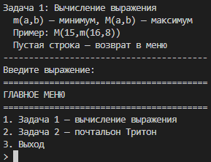
- Вход: пустая строка
- Ожидаемый результат: возврат в главное меню
- Пройден.

Блок 4. Задача 2 — базовые сценарии

Тест 4.1. Пример из задания
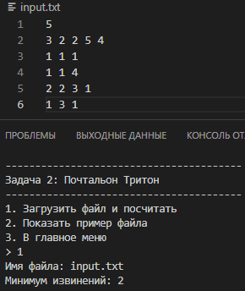
- Файл input.txt (5 гнезд, все с письмами)
- Результат: 2

Тест 4.2. Все без писем
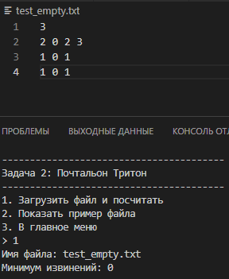
- Файл test_empty.txt (3 гнезда, 0 писем)
- Результат: 0

Тест 4.3. Одно гнездо
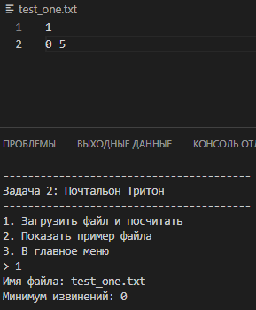
- Файл test_one.txt (1 гнездо, 5 писем)
- Результат: 0

Блок 5. Задача 2 — граничные случаи

Тест 5.1. Корень без писем, дети с письмами
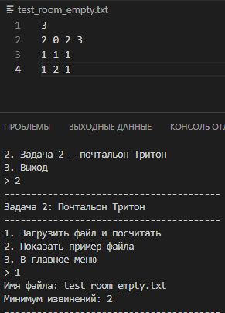
- Файл test_root_empty.txt: узел 1 (0 писем), узлы 2 (1 письмо), 3 (2 письма)
- Результат: 2

Тест 5.2. Цепочка, письма в конце
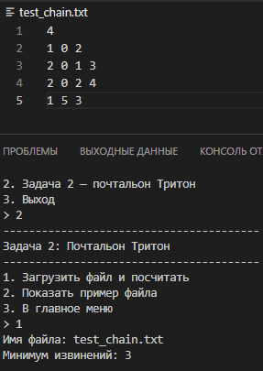
- Файл test_chain.txt: 1-2-3-4, письма только в 4
- Результат: 0

Тест 5.3. Три ветки от корня
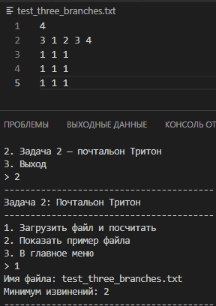
- Файл test_three_branches.txt: 1 связан с 2, 3, 4, у всех по 1 письму
- Результат: 2

Блок 6. Задача 2 — ошибки файлов

Тест 6.1. Файл не найден
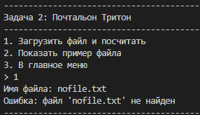
- Вход: несуществующий файл
- Результат: ошибка «файл не найден»

Тест 6.2. Пустой файл
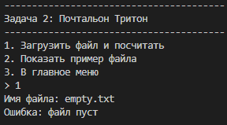
- Вход: файл без строк
- Результат: ошибка «файл пуст»

Тест 6.3. M = 0
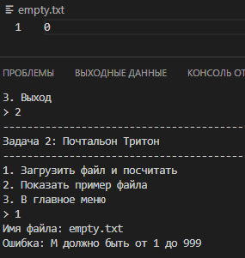
- Файл: первая строка 0
- Результат: ошибка «M должно быть от 1 до 999»

Тест 6.4. Несоответствие строк
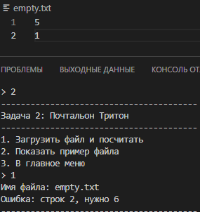
- Файл: M = 5, строк 2
- Результат: ошибка «строк 2, нужно 6»

Блок 7. Интерфейс

Тест 7.1. Неверный пункт меню
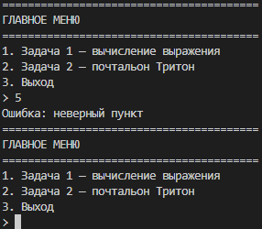
- Вход: 5 в главном меню
- Результат: ошибка, меню снова

Тест 7.2. Возврат из подменю
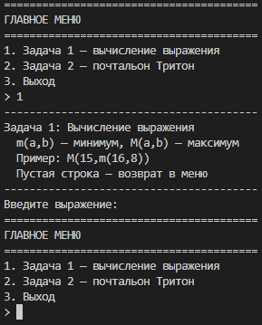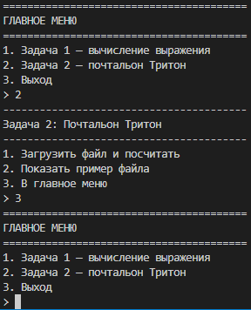
- Вход: пустая строка в задаче 1, пункт 3 в задаче 2
- Результат: возврат в главное меню

Тест 7.3. Выход из программы
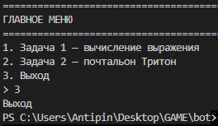
- Вход: 3 в главном меню
- Результат: завершение программы

Анализ результатов
Программа полностью соответствует поставленным задачам. Алгоритм вычисления выражения работает за линейное время O(n), алгоритм поиска извинений — за O(M). Все ошибки ввода перехватываются, программа не завершается аварийно. Модульная архитектура обеспечивает четкое разделение ответственности. Код соответствует PEP 8. Собственные классы Stack и Tree удовлетворяют требованию работы с динамическими структурами данных.

Код программы

Ссылка на гит - EmptyQwazar/Individualnoe_zadanie_2_sem_pyhon: В данном репозитории хранятся работы по двум индивидуальным заданиям по предмету 'Язык программирования Python' ПГНИУ. Выполнил задания студент ПГНИУ, 1 курс ИКНТ, группа ИТ-7,8, Антипин Дмитрий Константинович.

stack.py
class Stack:
def __init__(self):
self._items = []
def push(self, item):
self._items.append(item)
def pop(self):
if self.is_empty():
raise IndexError("Стек пуст")
return self._items.pop()
def is_empty(self):
return len(self._items) == 0
def evaluate(expr):
stack = Stack()
i = 0
while i < len(expr):
c = expr[i]
if c in 'mM':
stack.push(c)
i += 1
elif c.isdigit():
num = ''
while i < len(expr) and expr[i].isdigit():
num += expr[i]
i += 1
stack.push(int(num))
elif c == ')':
b = stack.pop()
a = stack.pop()
op = stack.pop()
stack.push(min(a, b) if op == 'm' else max(a, b))
i += 1
else:
i += 1
return stack.pop()
tree.py
class Tree:
def __init__(self):
self.neighbors = {}
self.letters = {}
def add_node(self, node_id, letters_count, neighbors_list):
self.letters[node_id] = letters_count
self.neighbors[node_id] = neighbors_list
def min_apologies(self):
visited = set()
apologies = 0
def dfs(v, parent):
nonlocal apologies
visited.add(v)
children_with_mail = 0
for to in self.neighbors[v]:
if to != parent:
if dfs(to, v):
children_with_mail += 1
if self.letters[v] > 0:
if children_with_mail > 1:
apologies += children_with_mail - 1
return True
else:
if children_with_mail > 0:
apologies += children_with_mail
return True
return False
dfs(1, -1)
return apologies

main.py
from stack import evaluate
from tree import Tree
def task1():
print("-" * 40)
print("Задача 1: Вычисление выражения")
print(" m(a,b) — минимум, M(a,b) — максимум")
print(" Пример: M(15, m(16,8))")
print(" Пустая строка — возврат в меню")
print("-" * 40)
while True:
expr = input("Введите выражение: ").strip()
if not expr:
break
allowed = set('mM(),0123456789')
bad = [c for c in expr if c not in allowed]
if bad:
print(f"Ошибка: недопустимые символы {bad}")
continue
if expr.count('(') != expr.count(')'):
print("Ошибка: скобки не сбалансированы")
continue
try:
print("Результат:", evaluate(expr))
except Exception as e:
print(f"Ошибка: {e}")
def task2():
while True:
print("-" * 40)
print("Задача 2: Почтальон Тритон")
print("-" * 40)
print("1. Загрузить файл и посчитать")
print("2. Показать пример файла")
print("3. В главное меню")
choice = input("> ").strip()
if choice == '1':
filename = input("Имя файла: ").strip() or 'input.txt'
try:
with open(filename, encoding='utf-8') as f:
lines = f.readlines()
if not lines:
print("Ошибка: файл пуст")
continue
M = int(lines[0].strip())
if M <= 0 or M >= 1000:
print("Ошибка: M должно быть от 1 до 999")
continue
if len(lines) < M + 1:
print(f"Ошибка: строк {len(lines)}, нужно {M + 1}")
continue
tree = Tree()
for i in range(1, M + 1):
data = list(map(int, lines[i].split()))
tree.add_node(i, data[1], data[2:])
print("Минимум извинений:", tree.min_apologies())
except FileNotFoundError:
print(f"Ошибка: файл '{filename}' не найден")
except ValueError as e:
print(f"Ошибка: {e}")
elif choice == '2':
print("Пример input.txt:")
print("5")
print("3 2 2 5 4")
print("1 1 1")
print("1 1 4")
print("2 2 3 1")
print("1 3 1")
print("Формат:")
print(" Строка 1: M — количество гнезд")
print(" Строки 2..M+1: ni li [соседи...]")
elif choice == '3':
break
else:
print("Ошибка: неверный пункт")

def main():
while True:
print("=" * 40)
print("ГЛАВНОЕ МЕНЮ")
print("=" * 40)
print("1. Задача 1 — вычисление выражения")
print("2. Задача 2 — почтальон Тритон")
print("3. Выход")
choice = input("> ").strip()
if choice == '1':
task1()
elif choice == '2':
task2()
elif choice == '3':
print("Выход")
break
else:
print("Ошибка: неверный пункт")
if __name__ == "__main__":
main()

